Cảnh giác biến chứng nguy hiểm của viêm xoang
Viêm xoang là một bệnh rất phổ biến ở nước ta, thường gặp sau khi bị viêm mũi, do cảm cúm, viêm họng... vì thời tiết nước ta có nhiều biến động thất thường quanh năm, khí hậu nóng ẩm nên các vi khuẩn gây bệnh, nấm mốc… khó triệt tiêu hoàn toàn. Bệnh dẫn đến nhiều biến chứng có thể đe dọa đến tính mạng của bệnh nhân. Để nắm được những kiến thức cần thiết về bệnh viêm xoang, hãy cùng chúng tôi tìm hiểu những biến chứng nguy hiểm của bệnh qua bài viết dưới đây.
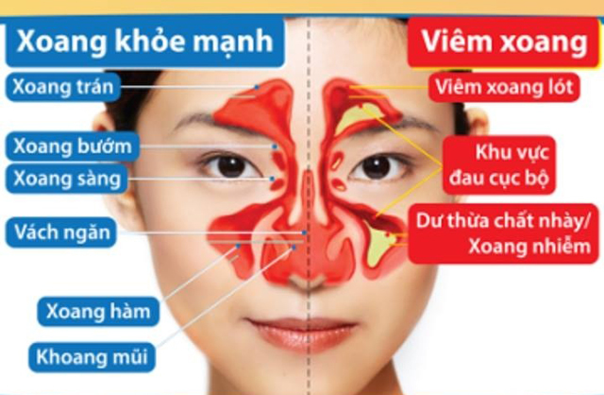
Viêm xoang
Bệnh viêm xoang có thể dẫn đến một số biến chứng đáng lưu ý như viêm dây thần kinh hốc mắt, viêm họng, viêm phế quản, viêm màng não, áp-xe não, viêm tắc tĩnh mạch xoang hang, viêm xương... Các biến chứng tùy thuộc vào lứa tuổi, cơ địa bệnh nhân và vị trí bị viêm nhiễm. Thường những người bị suy giảm miễn dịch, mắc các bệnh mãn tính như đái tháo đường, bệnh polype mũi, lệch vách ngăn mũi hay người bị nhiễm cầu khuẩn Streptococcus, Stapylocossus rất dễ gặp biến chứng nguy hiểm khi bị viêm xoang. Trường hợp viêm xoang do nấm ít gặp biến chứng.
1. Biến chứng ở mắt
Những biến chứng ở mắt thường rất dễ xảy ra, do phía trước hốc mắt là xoang hàm, phía trên là xoang trán, phía trong là xoang sàng và xoang bướm. Nguyên nhân chủ yếu là do viêm xoang sàng, một số ít là viêm xoang hàm, với xoang trán ít gặp hơn. Quá trình viêm nhiễm lan tỏa hoặc theo đường mạch máu từ xoang qua hốc mắt gây nên các biến chứng tại mắt.
Viêm mô liên kết quanh hốc mắt: Thường gặp ở người viêm xoang cấp tính. Bệnh nhân đau nhức mắt dữ dội, đau xuyên lên đỉnh đầu. Mi mắt sưng phù. Viêm nhiễm có thể lan cả vùng thái dương khiến khó khám nhãn cầu và đánh giá mức độ lồi mắt.
Viêm dây thần kinh thị giác: Gặp đến 60% trường hợp do viêm xoang sàng sau và xoang bướm. Thị lực bệnh nhân đột nhiên giảm hẳn mà khám chuyên khoa mắt, soi đáy mắt không tìm thấy nguyên nhân.
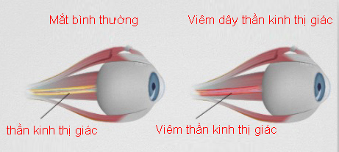
Viêm dây thần kinh thị giác là một trong những biến chứng của viêm xoang
Áp-xe mi mắt: Do viêm xoang trán hoặc xoang sàng gây áp-xe mi trên, hay viêm xoang hàm gây áp-xe mi dưới. Mí mắt sưng to, nóng, đỏ, đau, kết mạc xung huyết. Túi mủ sẽ vỡ ra sau 4 - 5 ngày.
Áp-xe túi lệ: Tình trạng này thường gặp trong viêm xoang cấp do xương lệ mỏng và có ống lệ tỵ thông mắt với mũi xoang. Biểu hiện là góc trong mắt sưng nề, đỏ lan đến mi mắt và toàn bộ kết mạc. Bệnh nhân sốt và nhức mắt, khi mủ vỡ ra thì có thể hết nhức và tạo ra lỗ dò mạn tính sau này.
2. Viêm họng mạn tính
Bệnh nhân thường đau họng, nuốt vướng do dòng mủ liên tục từ xoang chảy xuống họng. Ngoài ra, các triệu chứng thường thấy là đầy bụng, ợ hơi, nghẹt thở, đánh trống ngực… Bệnh nhân thường bị chẩn đoán nhầm là đau dạ dày.
- Viêm phế quản mạn tính
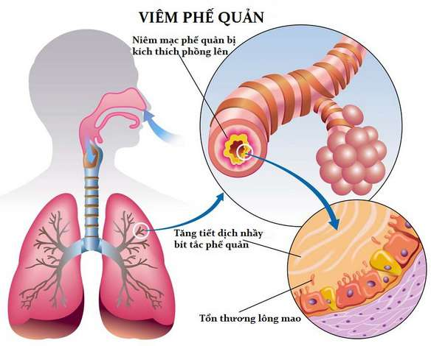
Viêm xoang có thể biến chứng thành viêm phế quản mạn tính
Viêm xoang hàm và xoang sàng thường gây ra biến chứng này. Bệnh nhân không nhức đầu, không nghẹt mũi mà đi khám vì ho, khạc ra đờm đôi khi cả máu, sốt nhẹ về chiều, ăn kém ngon. Triệu chứng giống với bệnh lao nhưng khi xét nghiệm đờm, chụp phổi, tốc độ máu lắng, BCG test… đều không có biểu hiện bệnh lao. Khám tai mũi họng thấy mủ ở khe giữa, X-quang Blondeau, Hirtz thấy hình ảnh mờ xoang.
4. Viêm màng não
Viêm màng não có thể xuất hiện tự phát hoặc sau phẫu thuật. Bên cạnh viêm màng não điển hình còn có thể viêm màng nhện. Trong thể này không có sự thay đổi của dịch não tủy, không sốt mà màng nhện và màng nuôi dính lại và tạo thành một lớp bọc chặt lấy dây thần kinh sọ gây đau đầu, mờ mắt, ù tai…
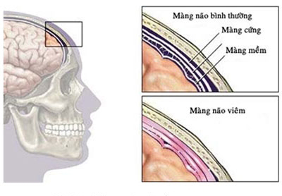
Viêm màng não biến chứng từ viêm xoang
5. Áp-xe não, viêm não
Vỏ não có thể bị viêm vùng tiếp xúc với thương tổn màng não, thương tổn xương. Quan trọng nhất là áp-xe đại não, thùy trán. Dấu hiệu thay đổi tính tình xuất hiện sớm nhất. Các triệu chứng định khu như liệt ít xuất hiện. Hội chứng viêm nhiễm và tăng áp lực sọ não thường xuất hiện rất rõ. Tiên lượng không tốt khi có áp-xe thùy trán.
6. Viêm tắc tĩnh mạch hang
Có thể do viêm xoang bướm hay do viêm tấy ổ mắt gây ra. Triệu chứng bệnh xuất hiện một cách ồ ạt, sốt cao, rét run, nhức đầu, cứng gáy. Màng tiếp hợp bị phù nề, đỏ bầm, nhãn cầu lồi phía trước, kém di động, gai mắt nề. Bệnh thường lan nhanh ra hai bên mắt. Tiên lượng rất nặng, trước khi có kháng sinh thì tỉ lệ tử vong rất cao.
7. Biến chứng xương
Nguyên nhân thường do viêm tắc mạch máu ở xương trán, sọ. Bệnh bắt đầu ở xương trán và lan rộng dần ra các xương khác của sọ như xương thái dương, xương đỉnh… Bệnh nhân đau nhức ở xương trán sau đó thấy sưng một vùng xoang trán, hình thành ổ áp-xe. Rạch ổ áp-xe thấy xương trán bộc lộ màu xám, dễ chảy máu do viêm. Dưới lớp xương viêm nếu dùng kìm cắt xương thấy mủ trong xương, dưới là lớp màng não cứng. Quá trình viêm có thể lan rộng ra các xương nếu không điều trị kịp thời.

